ПРАВИТЕЛЬСТВО ЧЕЛЯБИНСКОЙ ОБЛАСТИ
ГЛАВНОЕ УПРАВЛЕНИЕ ПО ТРУДУ И ЗАНЯТОСТИ НАСЕЛЕНИЯ
ЧЕЛЯБИНСКОЙ ОБЛАСТИ

Занятость и безработица
в Челябинской области

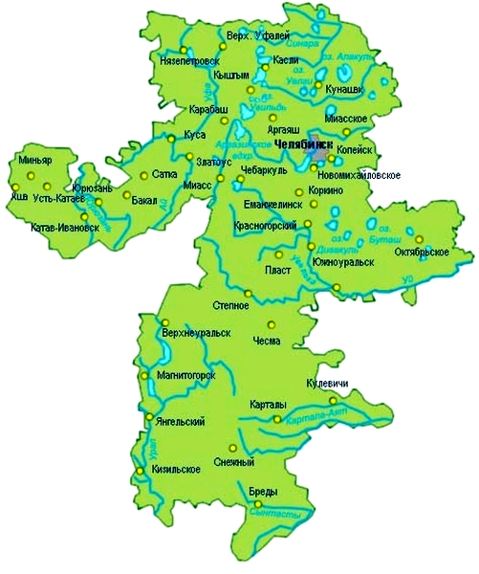
ЭКСПРЕСС – ИНФОРМАЦИЯ

№ 4,
АПРЕЛЬ,
2020 ГОД

г. Челябинск

Обращения в службу занятости.

Численность и состав безработных

В январе-апреле 2020 года в Областные казенные учреждения Центры занятости населения городов и районов (далее ЦЗН) за содействием в поиске подходящей работы обратилось 42140 (27203 чел. – здесь и далее в скобках приведены показатели за январь-апрель 2019 года или на 01.05.2019 г.) чел., что на 54,9 % больше, чем в январе-апреле 2019 года.
Из обратившихся за содействием в поиске подходящей работы 98,1 (96,9) % – граждане, незанятые трудовой деятельностью; 53,5 (49,6) % – женщины; 20,1 (12,6) % – ранее не работавшие, ищущие работу впервые.
Численность граждан, признанных безработными, составила 31485 (20908) чел., что на 50,6 % больше, чем в январе-апреле 2019 года.

Динамика численности незанятого населения, состоящего на учете в ЦЗН
На конец  апреля | Численность незанятых граждан,  состоящих на учете в ЦЗН, человек | Из них имеют статус  безработного |  | Заявленная  работодателями потребность в работниках,  человек | Коэффициент  напряженности  на рынке труда
На конец  апреля |  | человек | % |  | незанятые на одну вакансию | безработные на одну  вакансию
2019 года | 29351 | 26932 | 91,8 | 25281 | 1,16 | 1,07
2020 года | 45193 | 37954 | 84,0 | 21718 | 2,08 | 1,75

Заявленная работодателями потребность в работниках за январь-апрель 2020 года составила 31485 (37746) вакансий, что на 16,6 % меньше, чем в январе-апреле 2019 года.
За отчетный период в ЦЗН обратилось 1511 (1694) чел., уволенных в связи с ликвидацией организаций либо сокращением численности или штата работников организаций, расположенных на территории Челябинской области, что на 10,8 % меньше, чем в аналогичном периоде прошлого года. Из обратившихся, уволенных по сокращению, 438 (533) чел. нашли работу (доходное занятие), снижение на 17,8 %.

Трудоустройство граждан

За отчетный период нашли подходящую работу 7707 (8008) чел., в том числе безработные – 5849 (5974) чел., что, соответственно, на 3,8 и 2,1 % меньше чем в январе-апреле 2019 года.
Трудоустроено на временные работы 658 (839) чел., в том числе:
несовершеннолетних граждан в возрасте от 14 до 18 лет в свободное от учебы время – 402 (556) чел., снижение на 27,7 %;
безработных граждан, испытывающих трудности в поиске работы – 242 (258) чел., снижение на 6,2 %;
безработных граждан в возрасте от 18 до 20 лет, имеющих среднее профессиональное образование и ищущих работу впервые – 14 (25) чел, снижение на 44,0 %.
Численность граждан, трудоустроенных на общественные работы, составила 1761 (2439) чел., что на 27,8 % меньше, чем в аналогичном периоде прошлого года.
Государственную услугу по содействию самозанятости получили 843 (1241) безработный гражданина, из них 36 (61) чел. зарегистрирован в качестве индивидуального предпринимателя, 6 (9) чел. зарегистрировали юридическое лицо.
Государственную услугу по социальной адаптации на рынке труда получил 1671 (2463) безработный гражданин, что на 32,2 % меньше, чем в январе-апреле 2019 года.
Удельный вес трудоустроенных граждан в общей численности граждан, обратившихся за содействием в поиске работы, составил 18,3 (29,4) %.

Профориентация и профессиональное обучение

За отчетный период государственную услугу по организации профессиональной ориентации граждан получили 17456 (22986) чел., из них 17104 (21958) – безработные граждане, что соответственно меньше чем в прошлом году на 24,1 и 22,1 %.
В январе-апреле 2020 года численность безработных граждан, приступивших к профессиональному обучению, получению дополнительного профессионального образования, составила 977 (2121) чел., снижение на 53,9 %. Из числа безработных граждан, приступивших к профессиональному обучению, получению дополнительного профессионального образования, 10,5 (13,0) % – граждане, впервые ищущие работу (ранее не работавшие); 18,4 (27,5) % – граждане, стремящиеся возобновить трудовую деятельность после длительного (более года) перерыва; 32,8 (30,2) % – граждане, проживающие в сельской местности.

Движение численности безработных граждан на рынке труда.
Численность безработных и уровень безработицы

За отчетный период снято с учета 15068 (15792) безработных граждан, из них: 38,8 (37,8) % – в связи с трудоустройством; 6,5 (13,4) % – приступили к профессиональному обучению, получению дополнительного профессионального образования; 1,7 (0,2) % – назначена трудовая пенсия; 53,0 (48,6) % – снято по другим причинам.
Индекс движения безработных составил 0,48 (0,76).
На 1 мая 2020 года уровень регистрируемой безработицы по области составил 2,02 (1,44) % от численности рабочей силы. В 7-ми территориях уровень безработицы ниже среднеобластного.
В 4-х муниципальных районах этот показатель более 5 %: Агаповский – 5,04 (3,8) %; Кусинский – 5,2 (5,3) %; Нязепетровский – 7,4 (9,2) %; Брединский – 7,8 (7,4) %.
Таким образом, на рынке труда области на 01.05.2020 г., в сравнении с аналогичным периодом прошлого года, наблюдалось увеличение:
численности граждан, обратившихся за содействием в поиске подходящей работы –45272 (29463) чел.;
численности безработных граждан – 37954 (26932) чел.;
уровня регистрируемой безработицы – 2,02 (1,44) %;
напряженности на рынке труда – 2,08 (1,16) незанятые/1вак.;
снижение:
заявленной организациями области потребности в работниках – 21718 (25281) чел.
удельного веса трудоустроенных граждан в общей численности граждан, обратившихся за содействием в поиске подходящей работы – 18,3 (29,4) %.

Сравнительные показатели по УФО
на 29.04.2020 г. (30.04.2019 г.)

 | Численность зарегистрированных  безработных граждан, чел. | Напряженность на рынке труда, безработные/1 вак.
Курганская область | 6654 (6464) | 1,00 (0,93)
Свердловская область | 33691 (27600) | 0.99 (0,77)
Тюменская область | нет данных / (5051) | нет данных / (0,20)
Челябинская область | 35168 (25464) | 1,63 (1,05)
ЯНАО | 2861 (2184) | 0,29 (0,24)
УФО | 78384 (67965) | 0,75 (0,66)

